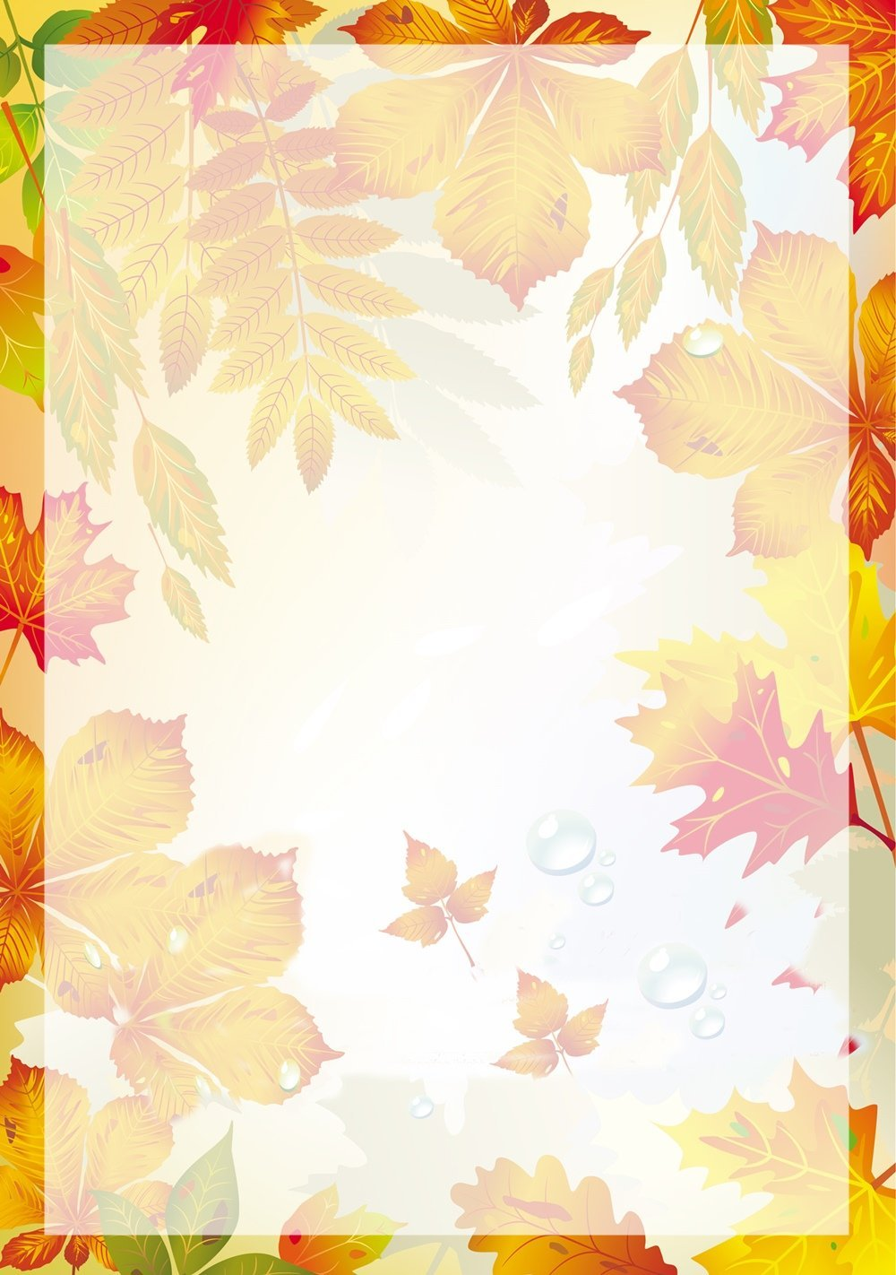
Осень всегда завораживает и восхищает своей красотой и яркостью красок. Своеобразный мир даров природы наполнен выразительными и неповторимыми сочетаниями природного материала.
Работая с природным материалом, ребенок приобщается к миру прекрасного, учиться любить и защищать природу.

Бакулина Дарья «Карета Золушки»

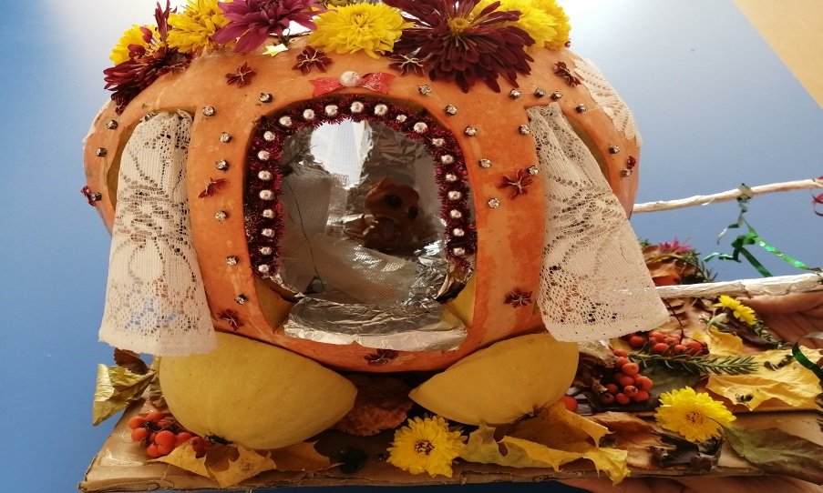

Бакулина Дарья «Колобок»
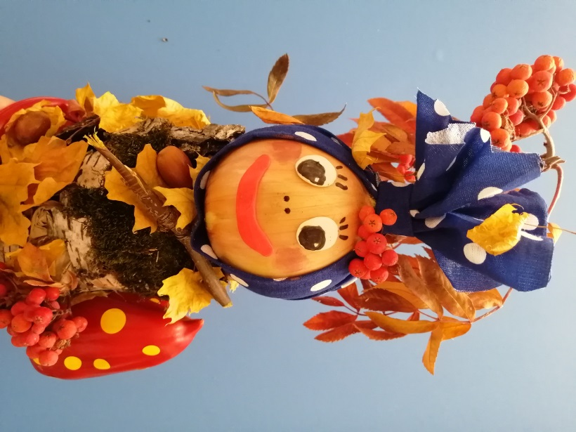

Бакулина Дарья «Домик мышки»
